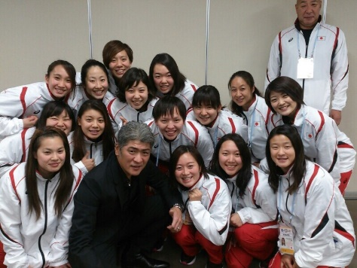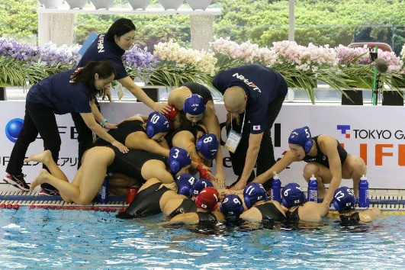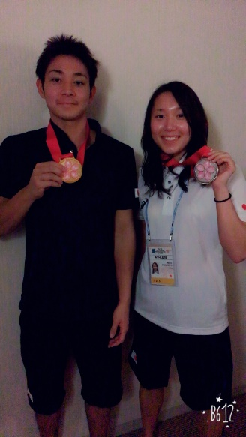

＊左の写真：開会式に来てくださった吉川晃司さんとの一枚
＊右の写真：同県出身の川本周磨（日体大2年）との一枚

